LA CONSOMMATION
DE 1950 À NOS JOURS

La consommation au fil des temps…

Suite à l'analyse des images suivantes, commenter la consommation des ménages belges.

1950 | 2010
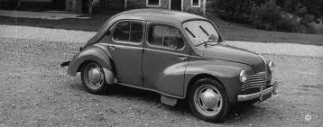
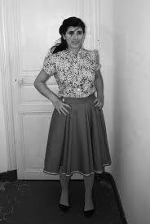
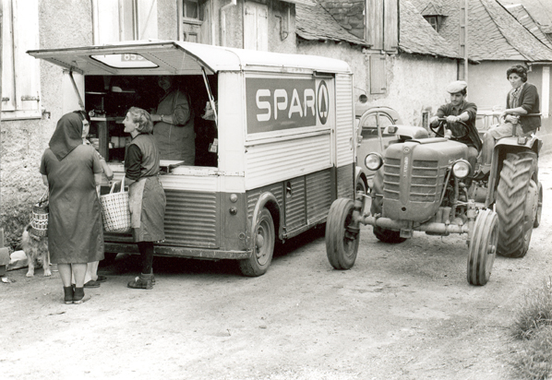 | 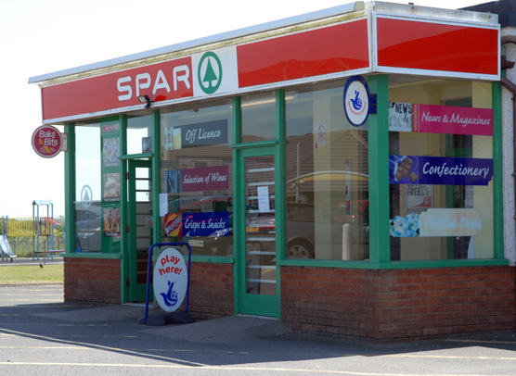

Que constates-tu?

Depuis 1950, la consommation des ménages belges a changé, elle a évolué.

Comment evolue la consommation?

Analyser le tableau de statistiques suivant en répondant aux questions ci-après:

Total des dépenses des ménages réparties selon les différents postes de consommation en Belgique (1950 - 2008)

Postes de consommations | Parts des postes de consommation dans le budget des ménages (%)
 | 1950 | 1970 | 2008
Produits alimentaires, boissons, tabac | 33,30 | 27,80 | 15,60
Habillement et chaussures | 11,00 | 8,75 | 5,00
Logement, chauffage, éclairage | 10,40 | 16,35 | 22,20
Meubles, matériel ménager, article de ménages et d'entretien (y compris les services personnels) | 11,00 | 9,00 | 5,10
Services médicaux et de santé | 5,00 | 4,80 | 6,00
Transports et communications | 11,60 | 10,30 | 11,20
Loisirs, spectacles, enseignement et culture | 6,00 | 7,00 | 9,40
Autres biens et services (y compris hôtels, restaurants, voyages touristiques, etc.) | 11,70 | 16,00 | 25,50
TOTAL | 100,00 | 100,00 | 100,00
Sources: Bureau fédéral du Plan, 2008 - Insee

- Regrouper certains postes selon les catégories établies ci-dessous.

Catégories | Parts des postes de consommation dans le budget des ménages (%)
 | 1950 | 1970 | 2008
Produits alimentaires | 33,30 | 27,80 | 15,60
Loisirs, santé, voyages | 22,70 | 27,80 | 40,90
Divers (l'habillement, le logement, le chauffage, l'éclairage, le matériel ménager et les transports et communications) | 44,00 | 44,40 | 43,50
TOTAL | 100,00 | 100,00 | 100,00

- Quant au regroupement réalisé, commenter l'évolution de chacune des catégories.

- La part des produits alimentaires ne cesse de décroître depuis les années 1950.

- Au contraire, la part affectée aux loisirs, à la santé et aux voyages augmente de plus en plus.

- La part allouée à la catégorie "divers" (càd. l'habillement, le logement, le chauffage, l'éclairage, le matériel ménager et les transports et communications) reste sensiblement identique.

- Réaliser trois diagrammes circulaires présentant pour chaque année la proportion de chacune des catégories établies.

- Réaliser un graphique linéaire (en courbes) reprenant l'évolution des trois postes principaux de la consommation depuis 1950.

La cause de l'évolution: l'augmentation des revenus

Analyser le graphique suivant:

Source: Institut du Développement Durable (IDD)
Que constates-tu?

De quel sujet traite le graphique précèdent?

De l'évolution des revenus belges depuis 1950 à 2008.

Que montrent les bâtonnets?

Une forte augmentation des revenus belges.

Engel, qui est-CE?

Qui est-il ?

Au XIXe siècle, le statisticien allemand Ernst Engel (1821-1896) a essayé de mettre en évidence une loi générale qui pouvait caractériser l'évolution de la structure du budget des ménages lorsque le revenu s'accroît.
Albert COHEN (2010), Sciences-économiques et sociales, Paris: Edition Boras.

Nous allons, sur base des analyses précédemment réalisées, déterminer les généralités des règles qu'il a établies.

- La part des dépenses affectées aux besoins en produits alimentaires est d'autant plus faible que le revenu est grand.

- La part des besoins en loisirs, santé et voyages augmente au fur et à mesure que le revenu augmente.

- La part consacrée aux dépenses diverses est à peu près constante quelle que soit l'importance du revenu.

à l'essentiel!

SYNTHÈSE

Depuis 1950, la consommation et les revenus des ménages ont évolué dans le temps.

Ernst Engel, statisticien allemand, va établir une loi, comprenant trois règles toutes basées sur la constatation faites après étude du budget des ouvriers:

- La part des dépenses affectées aux besoins en produits alimentaires est d'autant plus faible que le revenu est grand.

- La part des besoins en loisirs, santé et voyages augmente au fur et à mesure que le revenu augmente.

- La part consacrée aux dépenses diverses est à peu près constante quelle que soit l'importance du revenu.

distinction entre part du budget et montant

Critères | Montants des revenus (€) et part consacrée à l'alimentation (%)
 | 1950 | 1970 | 2008
Revenus mensuel disponibles | 477,12 € | 715,67 € | 1137,92 €
Produits alimentaires | 33,30 % | 27,80 % | 15,60 %

Le tableau précédent présente le revenu mensuel moyen d'un belge pour chaque année étudiée ainsi que le pourcentage de ce revenu consacré aux produits alimentaires.

- Calculer le montant du revenu qui est consacré aux produits alimentaires.

- 1950: 158,88 €
- 1970: 198,95 €
- 2008: 177,51 €

- Que constates-tu?
Même si l'on constate que la part du revenu allouée aux produits alimentaires diminue d'année en année, le montant relatif qui lui est consacré reste sensiblement identique.

APPLICATIONS

L'évolution de la consommation

Annoter, sous chacun des graphiques circulaires suivants, l'année qu'il représente.

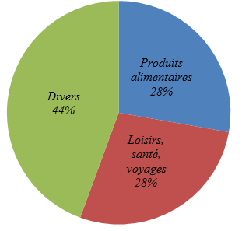 | 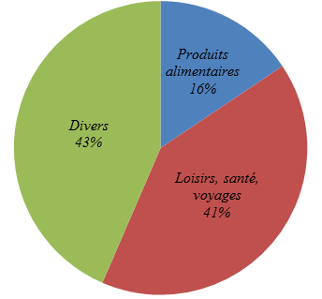 | 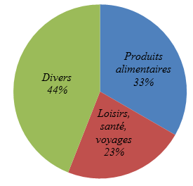
1970 | 2008 | 1950

- Le tableau suivant présente les parts dédiées à certains postes de consommation d'un ménage belge depuis 1950 jusqu'à 2008. Replacer les noms des postes de consommation devant les bonnes répartitions des parts allouées.

Catégories | Parts des postes de consommation dans le budget des ménages (%)
 | 1950 | 1970 | 2008
 | 22,70 | 27,80 | 40,90
 | 44,00 | 44,40 | 43,50
 | 33,30 | 27,80 | 15,60
TOTAL | 100,00 | 100,00 | 100,00

La loi d'engel

- La loi d'Engel énonce que la part des dépenses alimentaires tend à diminuer lorsque le revenu s'élève.

Nous donnons plusieurs explications … À vous de choisir la ou les bonnes réponses:

A les membres d'une famille mangent moins car l'alimentation coûte de plus en plus.
B la part de l'alimentation diminue en % mais en réalité, les revenus augmentant, la part en valeur absolue est devenue plus importante.
C si la part de l'alimentation a augmenté en chiffres absolus, elle a diminué relativement à l'ensemble des revenus, même si la famille a pris l'habitude de faire deux repas chauds par jour.
D les loisirs, les sports, les vacances prennent plus d'importance dans la vie d'aujourd'hui que jadis…
E le prix des denrées alimentaires a considérablement diminué.
QCM: Coche la bonne réponse.

La part consacrée aux dépenses diverses…

☒ est à peu près constante quelle que soit l'importance du revenu.
☐ augmente lorsque le revenu diminue.
☐ diminue lorsque le revenu augmente.

La part des dépenses affectées aux besoins en produits alimentaires est (d'autant)…

☐ plus élevée que le revenu est grand.
☒ plus faible que le revenu est grand.
☐ identique quelle que soit l'importance du revenu.

La part des besoins en loisirs, santé et voyage…

☐ augmente au fur et à mesure que le revenu diminue.
☐ diminue au fur et à mesure que le revenu augmente.
☒ augmente au fur et à mesure que le revenu augmente.

